一．代码：

运行结果（代码见附件）：

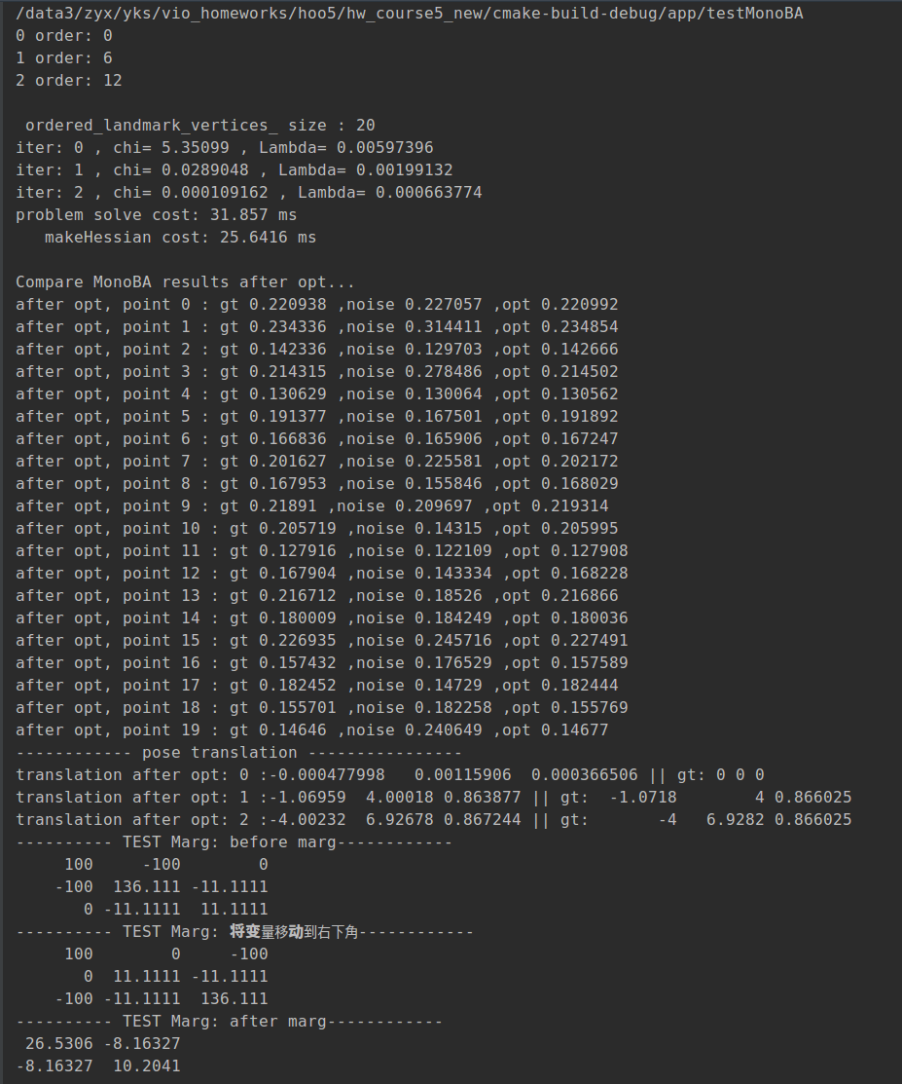

二、总结论文：

 1. The gauge fixation approach,

在更小的参数空间去做优化（在解上增加约束）

具体做法：令第一个相机的位置以及旋转的更新量为0，也即令对应的雅可比为0

2. The gauge prior approach

在目标函数上添加惩罚项

3. The free gauge approach

使用伪逆来求解方程

在精度方面几乎一致，速度方面free gauge approach相对更快一些

三．修改不同的prior约束

实验只对平移做了约束，对旋转没有做约束

首先自定义边，对平移进行约束

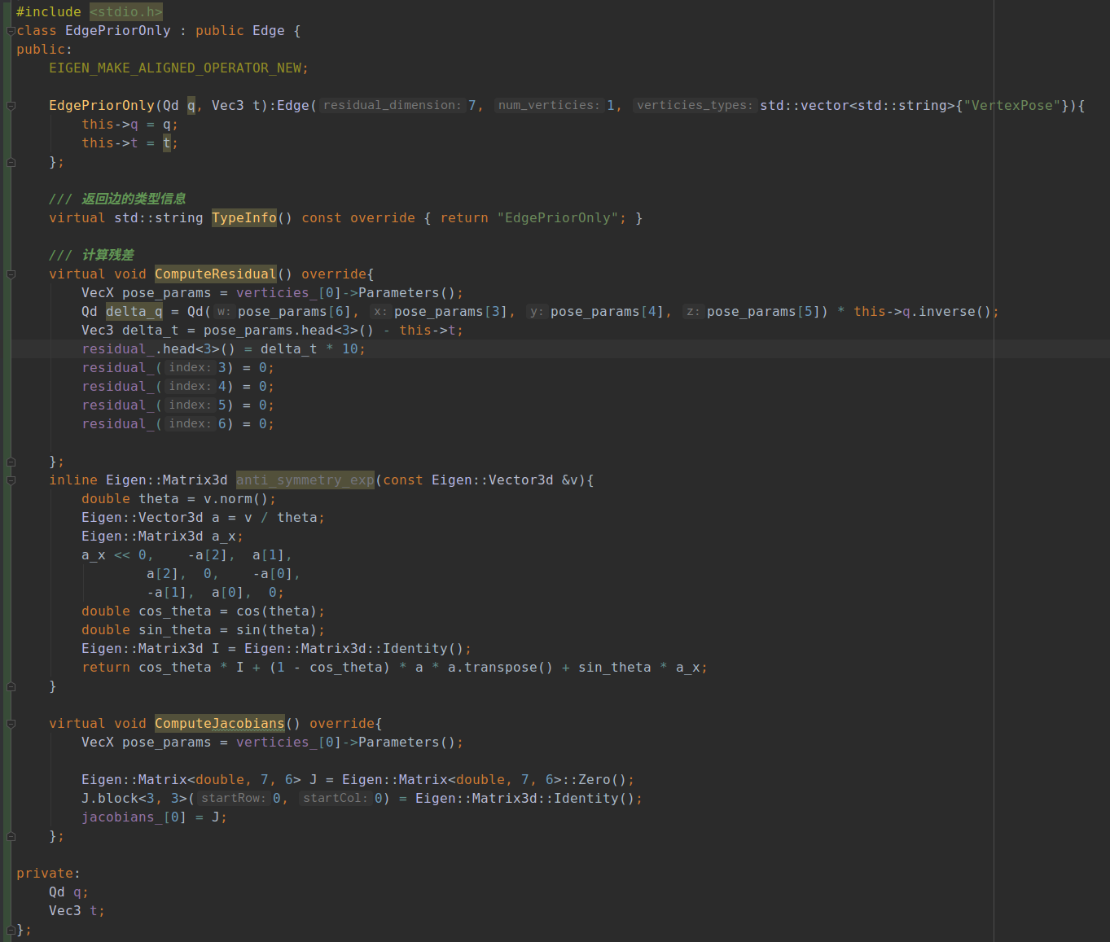

将边加入到Problem中：

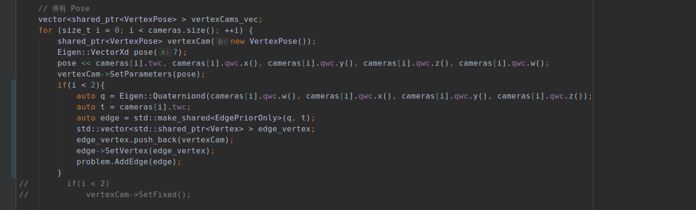

结果如下表：

|  |  |  |
| --- | --- | --- |
| 权重 | 结果 | 运行时间 |
| 0 | 0.000717494 0.000631385 -0.000535841 | problem solve cost: 44.7332 ms  makeHessian cost: 36.755 ms |
| 0.1 | 0.000653617 0.000573687 -0.000467041 | problem solve cost: 47.6219 ms  makeHessian cost: 38.752 ms |
| 1 | 0.000261711 0.000226856 -0.000102075 | problem solve cost: 34.9111 ms  makeHessian cost: 28.4189 ms |
| 10 | -0.000503948 0.000236377 -0.00065522 | problem solve cost: 76.2517 ms  makeHessian cost: 51.6262 ms |

结论，在权重比较小的时候，收敛速度较快，在权重比较大的时候，收敛速度会降低，整体耗时会增加